Введение
Данный проект посвящён разработке одностраничного веб-приложения (SPA) на тему "Система мониторинга состояния умного дома". Целью разработки является создание удобного и наглядного пользовательского интерфейса, позволяющего отслеживать состояние различных сенсоров, устройств, систем безопасности, а также анализировать историю и собирать аналитические данные. Актуальность проекта обусловлена развитием технологий Интернета вещей (IoT), необходимостью централизованного контроля параметров жилого пространства, а также повышенным вниманием к вопросам энергоэффективности и безопасности.
Постановка задачи
Требования к проекту:
- Разработка адаптивного SPA-приложения на Vue.js;
- Использование HTML5, CSS3, JavaScript;
- Реализация навигации через Vue Router;
- Отображение данных в виде графиков и таблиц;
- Подключение Bootstrap 5 для стилизации и адаптивной верстки;
- Реализация вкладок: Обзор, Сенсоры, Устройства, Безопасность, История, Аналитика, Настройки;
- Наличие формы с валидацией, модальных окон, слайдера галереи;
- Реализация полной визуализации данных с иконками и графиками.
Состав команды исполнителей
Исполнитель: один.
Перечень задач:
- Проектирование архитектуры приложения;
- Верстка интерфейса всех разделов;
- Реализация маршрутизации;
- Создание компонентов для отображения данных и графиков;
- Написание логики взаимодействия с интерфейсом;
- Проведение тестирования и отладки;
- Подготовка пояснительной записки и приложений.
Проектирование сайта
Выбор программных средств и технологий
- Vue.js 3 — фреймворк для создания реактивных компонентов;
- Vue Router — библиотека маршрутизации;
- Bootstrap 5 — фреймворк для адаптивной верстки;
- Chart.js + vue-chartjs — библиотека построения графиков;
- Vite — инструмент сборки и запуска проекта;
- HTML5, CSS3, JavaScript — основные веб-технологии.
Макет сайта
Сайт реализован с использованием компонента Navbar.vue, отображающего навигационную панель, и компонента App.vue, который служит корневым шаблоном. Каждая вкладка (Overview, Sensors и т. д.) реализована как отдельный компонент и подключена к маршрутам.
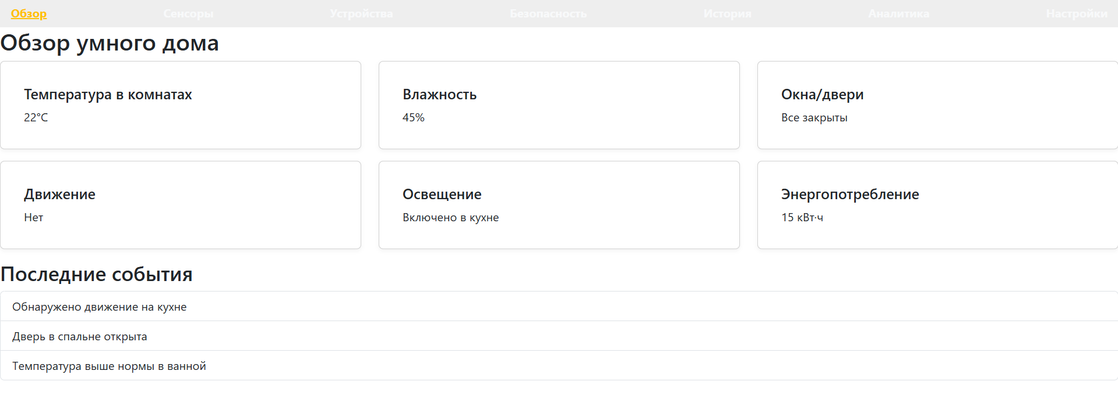
Рисунок 1.– 1 вкладка. обзор
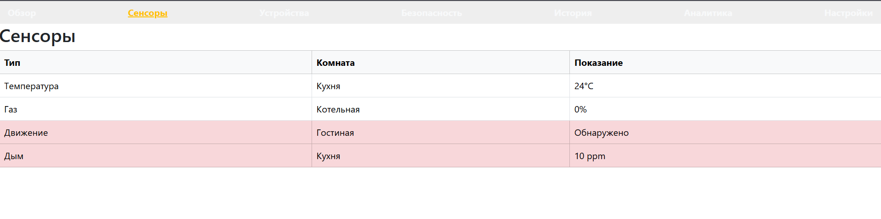
Рисунок 2. – 2 вкладка. сенсоры
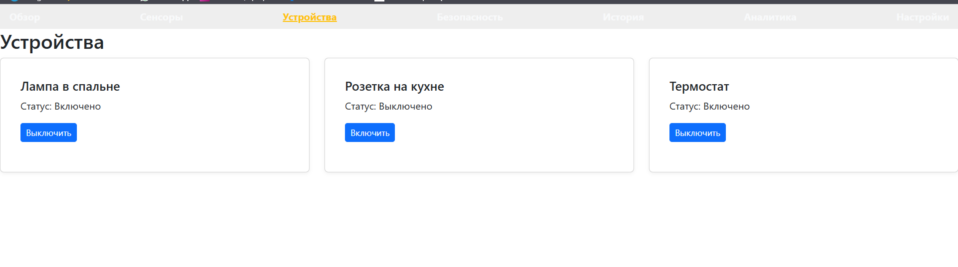
Рисунок 3 – вкладка 3.устройства
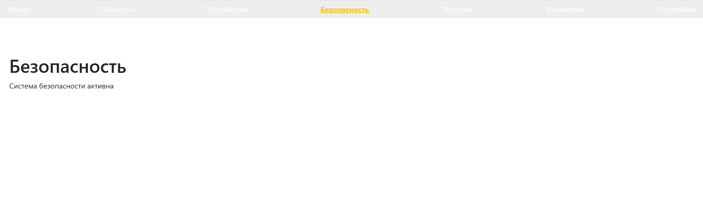
Рисунок 4 – вкладка 4. безопасность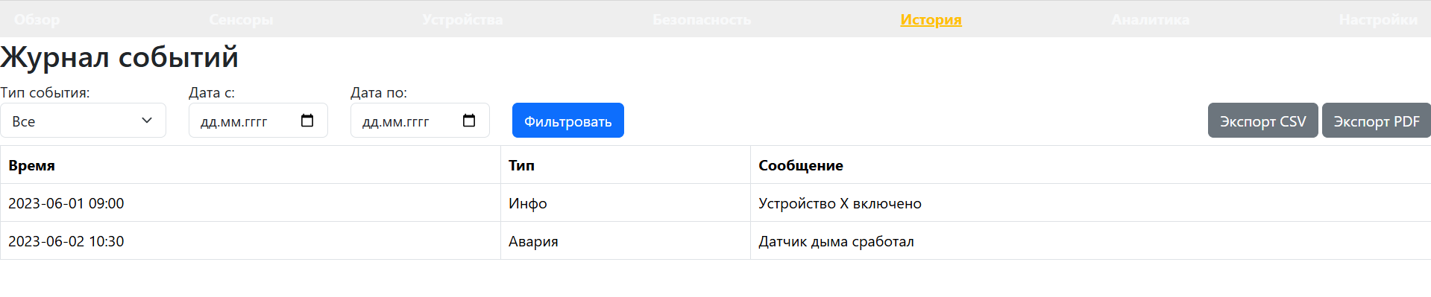
Рисунок 5 – вкладка 5.журнал событий

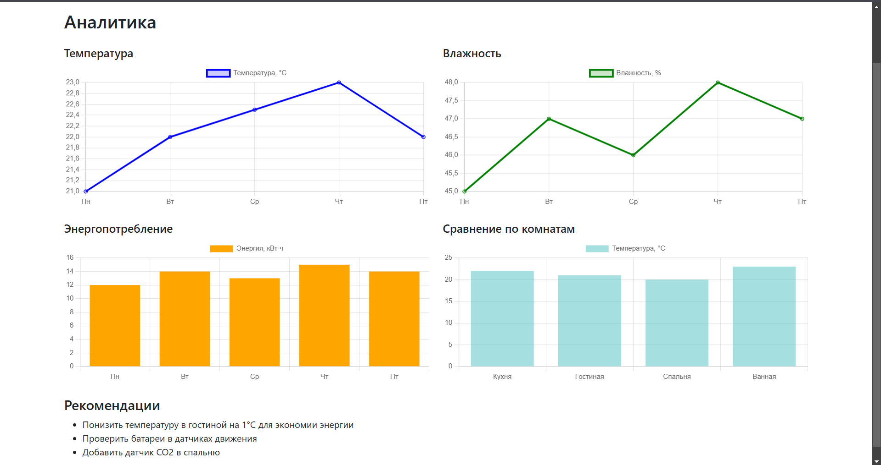Рисунок 6 – вкладка 6. аналитика
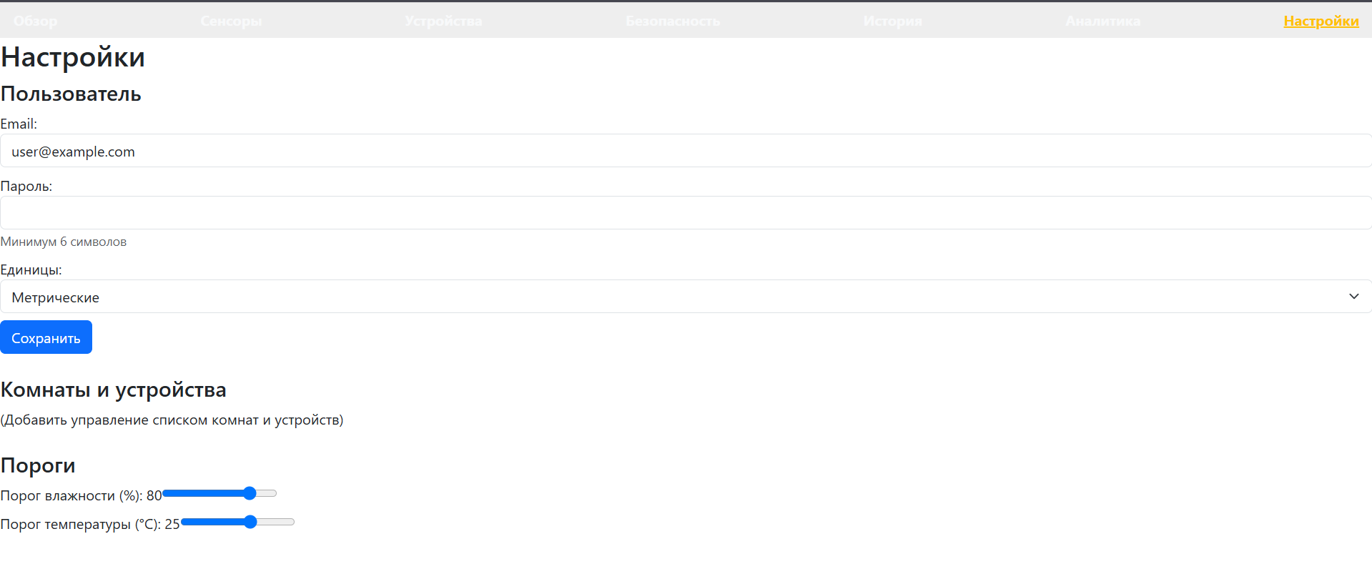
Рисунок 6 – вкладка 6. настройки
Реактивность сайта с использованием Vue.js
Vue.js используется для построения динамического интерфейса. Состояние компонентов обновляется автоматически при изменении данных. Это реализовано с помощью реактивных переменных (ref, reactive) и директив (v-model, v-for, v-if).
Описание взаимодействия с элементами на странице
Пример кода компонента Analytics.vue:
<template>
<LineChart :chartData="temperatureData" />
</template>
<script>
import LineChart from '@/components/LineChart.vue';
export default {
components: { LineChart },
data() {
return {
temperatureData: {
labels: ['Пн', 'Вт', 'Ср', 'Чт'],
datasets: [{
label: 'Температура',
data: [22, 23, 21, 24],
borderColor: 'blue'
}]
}
}
}
}
</script>
Используются хуки жизненного цикла, такие как mounted, для инициализации данных. Также реализованы собственные компоненты LineChart.vue и BarChart.vue на базе библиотеки Chart.js.
Форма с валидацией реализована с помощью директивы v-model и метода валидации данных при отправке.
Заключение
В результате выполненной работы разработано адаптивное SPA-приложение для мониторинга параметров умного дома. Реализована полная маршрутизация, структура компонентов, построение графиков, форма и элементы управления. Интерфейс прост и интуитивен. Проект готов к размещению в интернете и может быть дополнительно расширен для взаимодействия с реальными IoT-устройствами.
Полученные навыки включают:
- Создание компонентов Vue;
- Работа с Vue Router и реактивностью;
- Построение графиков на основе данных;
- Использование Bootstrap для адаптивного дизайна;
- Работа с системой сборки Vite и структурой проекта.
Проект имеет практическую значимость как демонстрация навыков фронтенд-разработки и визуализации данных на платформе Vue.js.
Приложение
Все файлы смотреть в папке.
Перед запуском убедиться, что в командной строке запустили: (npm install, npm install bootstrap, npm install chart.js vue-chartjs, npm run dev)

